**BÀI 3: LED RGB**

1. **Mô tả:**

Thực hiện nháy led làm led chuyển đổi màu khác nhau

1. **Sơ đồ thiết kế:**

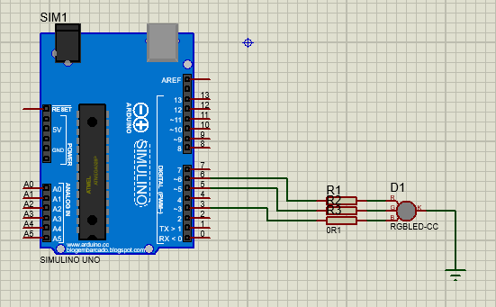

1. **Đặc điểm link kiện:**

- 1Led RGB

- 3 Điện trở

- 1 arduino uno

1. **Mã lệnh chính:**

const int R = 3;

const int G = 5;

const int B = 6;

int Red = 255;

int Green = 0;

int Blue = 0;

void setup()

{

pinMode(R, OUTPUT);

pinMode(G, OUTPUT);

pinMode(B, OUTPUT);

analogWrite(R, Red);

analogWrite(G, Green);

analogWrite(B, Blue);

}

void loop() {

for (Blue = 0; Blue<255; Blue = Blue + 5) {

analogWrite(B, Blue);

delay(10);

}

for (Red = 255; Red>0; Red = Red - 5) {

analogWrite(R, Red);

delay(10);

}

for (Green = 0; Green<255; Green = Green + 5) {

analogWrite(G, Green);

delay(10);

}

for (Blue = 255; Blue>0; Blue = Blue - 5) {

analogWrite(B, Blue);

delay(10);

}

for (Red = 0; Red<255; Red = Red + 5) {

analogWrite(R, Red);

delay(10);

}

for (Green = 255; Green>0; Green = Green - 5) {

analogWrite(G, Green);

delay(10);

}

}